哈尔滨工业大学 计算学部
2024年秋季学期《开源软件开发实践》
Lab3：自选开源项目编程

学号 | 姓名 | 联系方式
2022111312 | 樊波涛 | 13994919988
2022111543 | 朱海程顺 | 13324111518

目 录

1 实验要求 1
2 实验内容1 掌握基本Markdown语法 1
3 实验内容2 参与开源项目 7
3.1 分析所选项目 7
3.2 项目参与者贡献过程分析 10
理解项目要求和规则 10
3.3 贡献代码 10
4 小结 13
实验过程： 13
实验结果： 14
对本次实验的收获 14

[文档全部完成之后，请更新上述区域]

实验要求

▪ 能够根据开源项目提供的文档，对项目进行了解和分析
▪ 掌握基本的Markdown语法
▪ 实际参与某开源项目，贡献代码

实验内容1 掌握基本Markdown语法
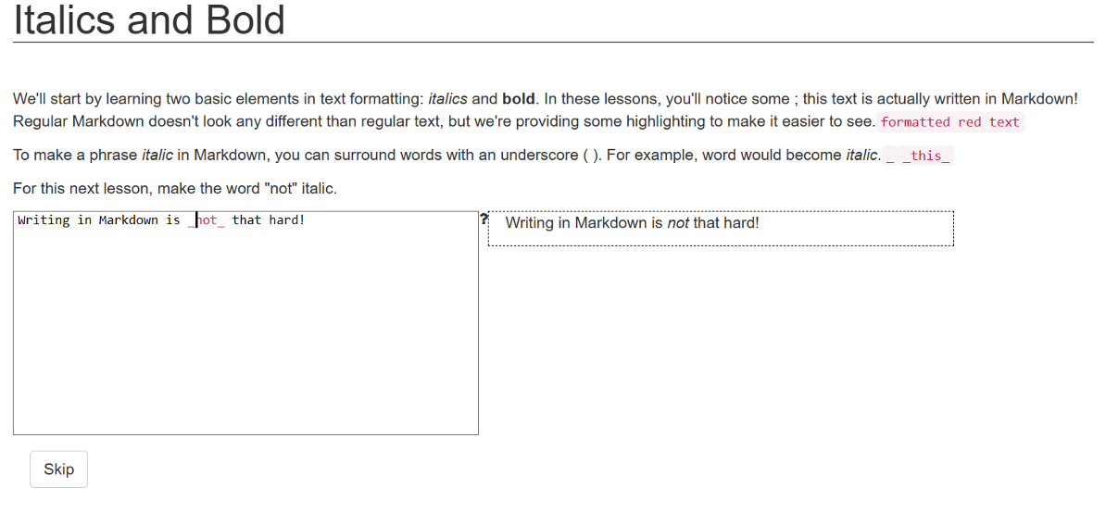

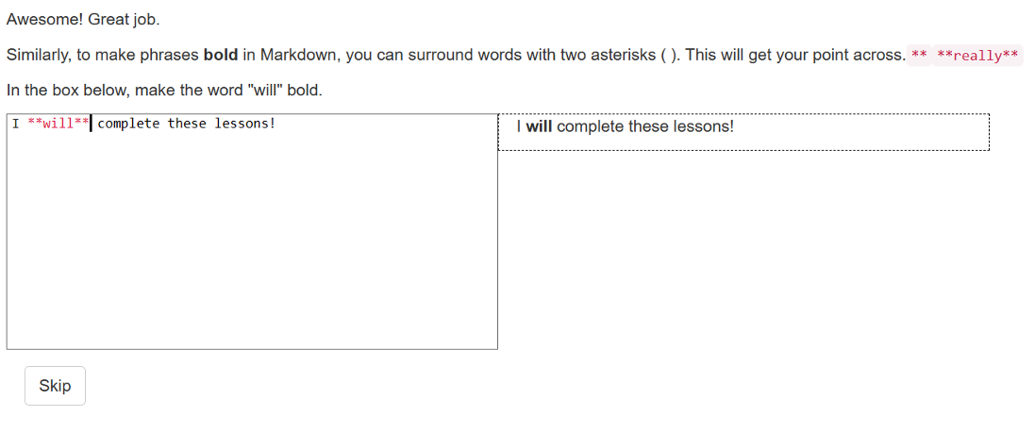
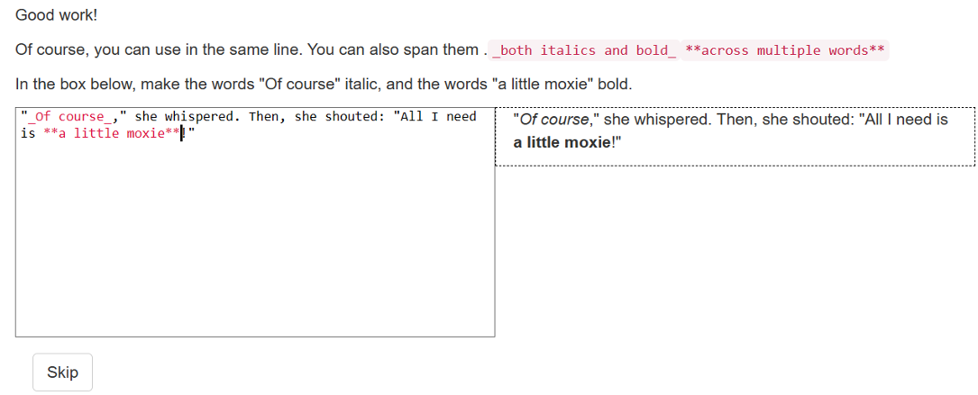

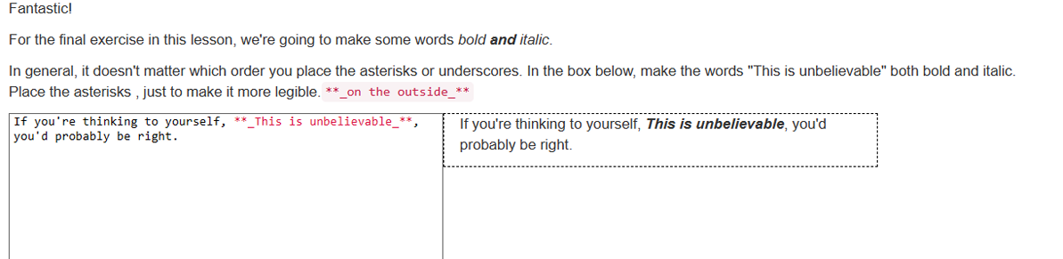

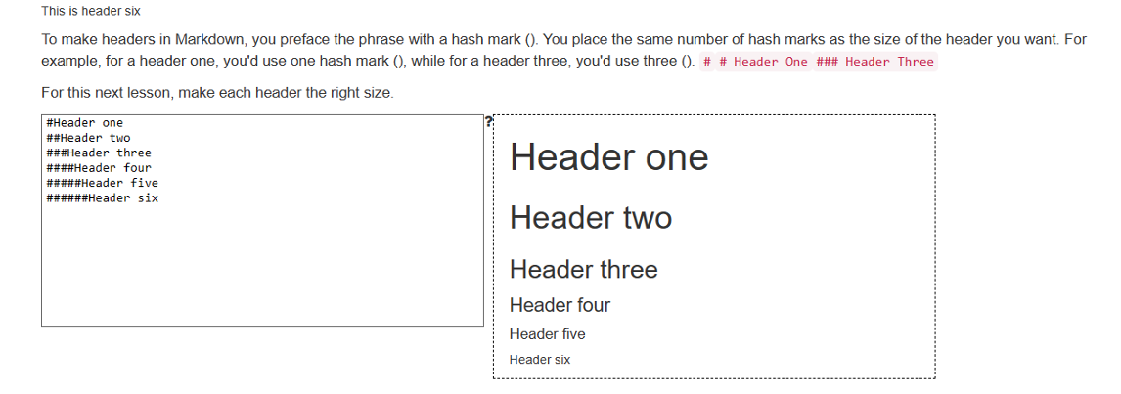
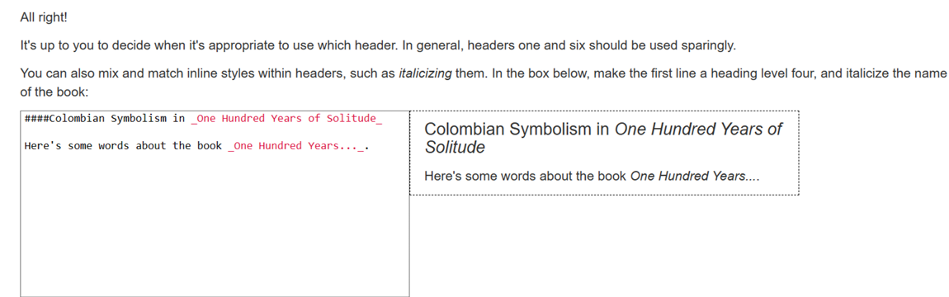

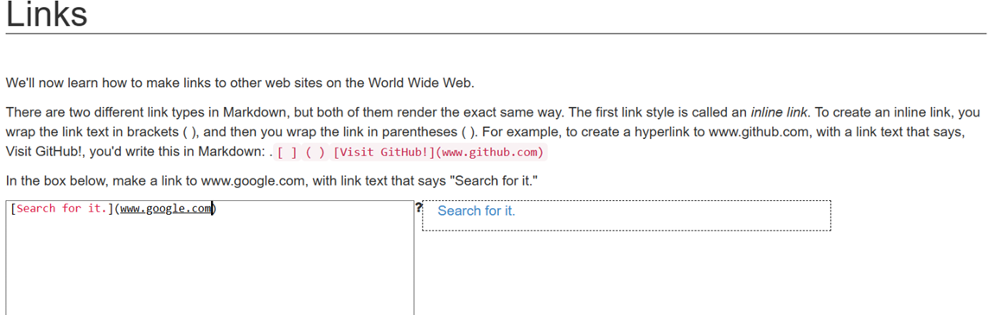

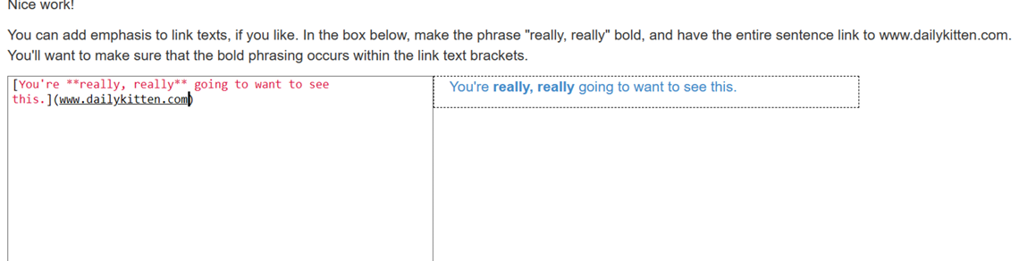

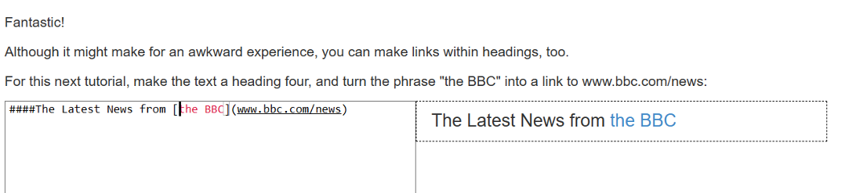

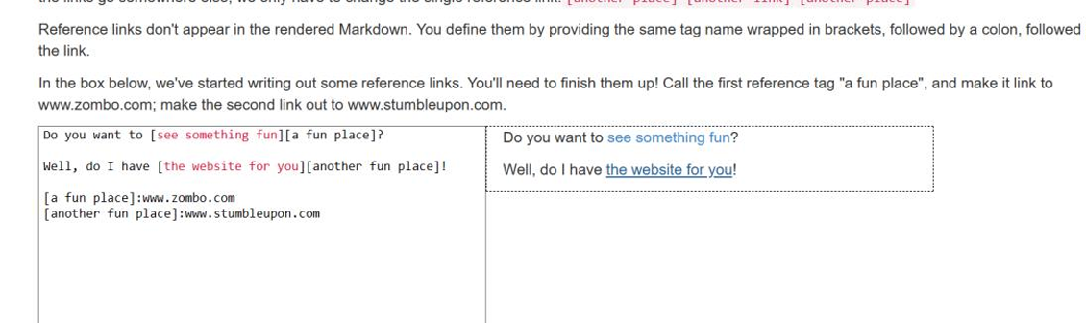

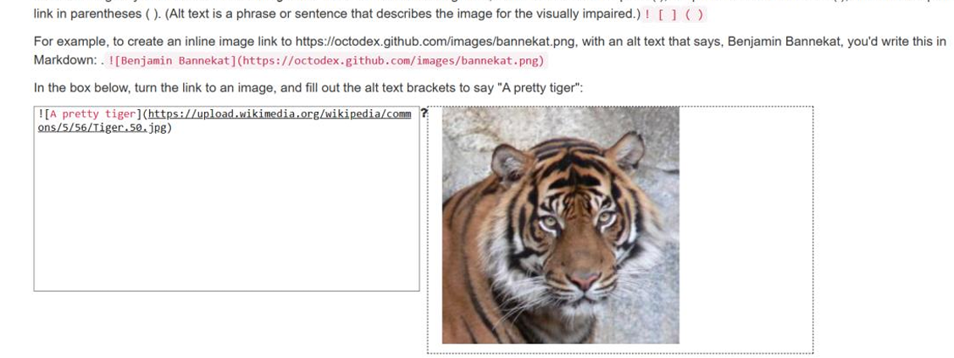

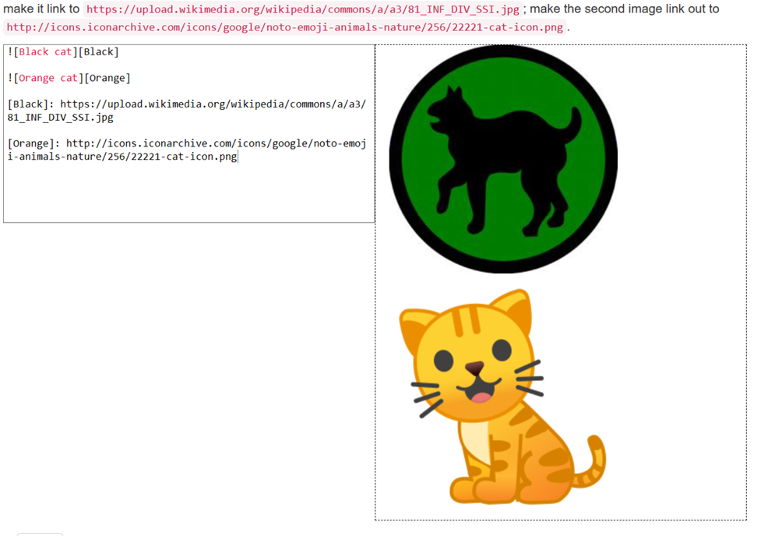

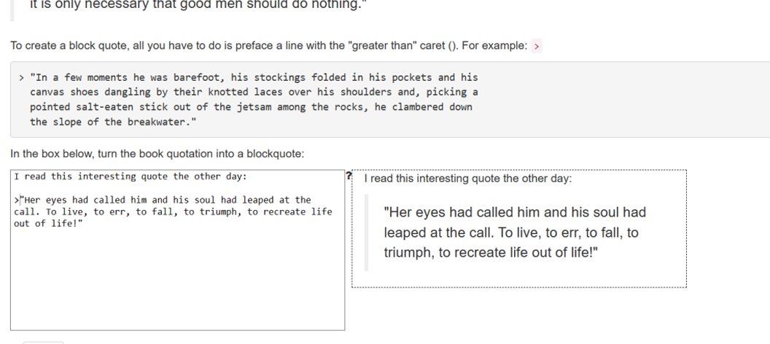

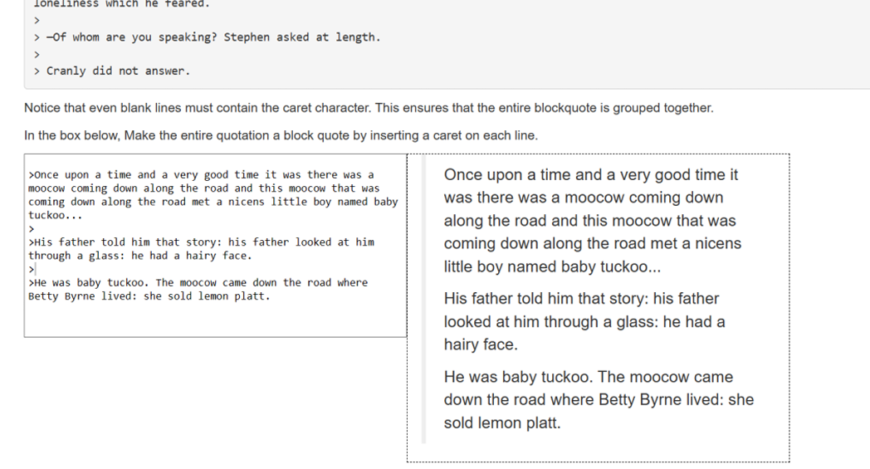

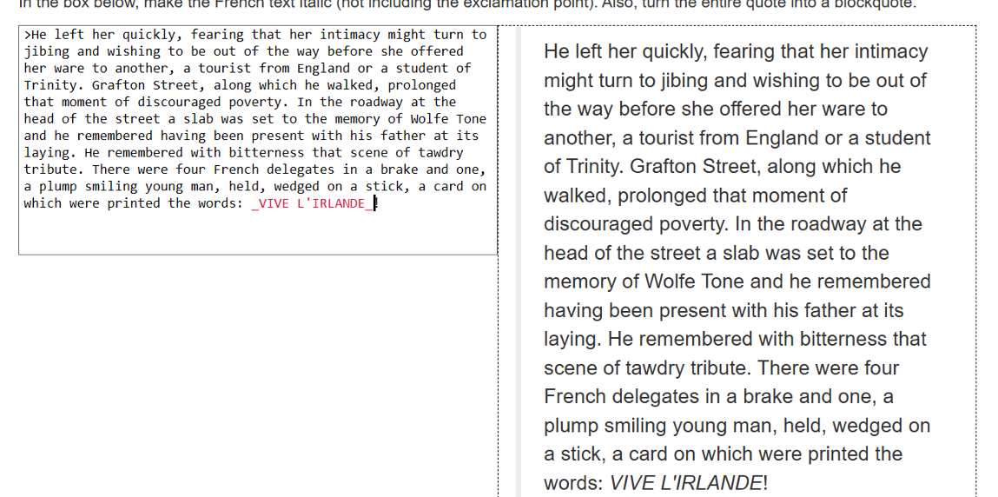

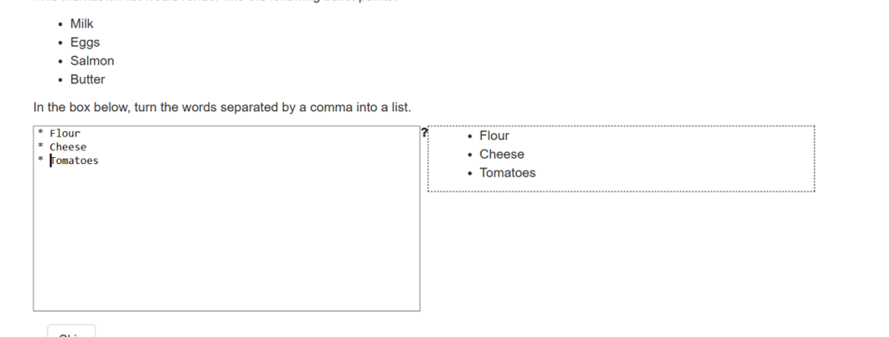

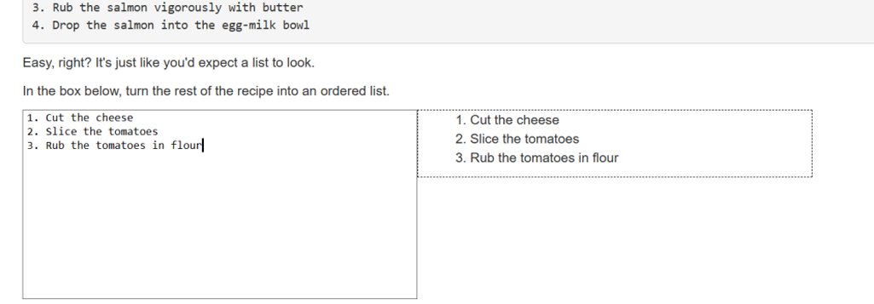

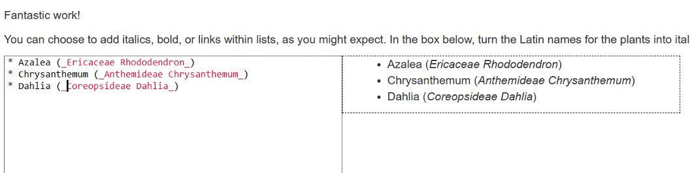

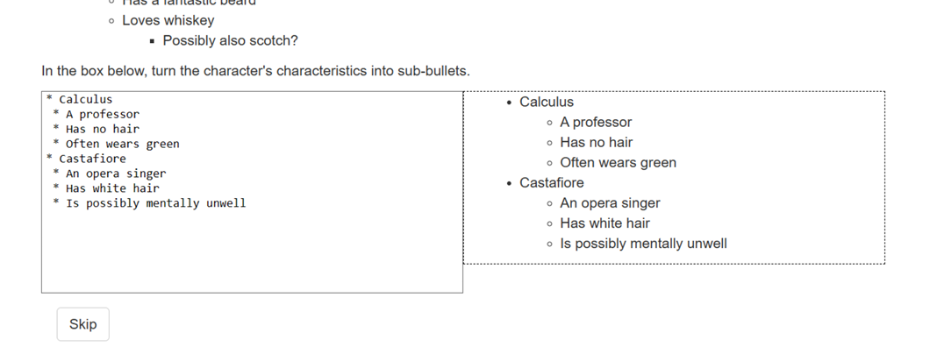

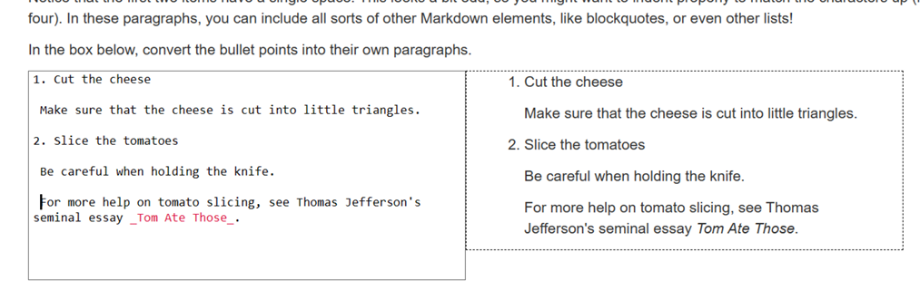

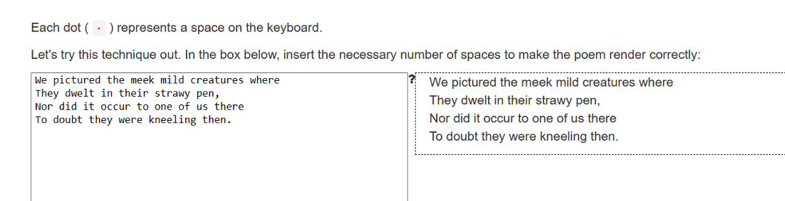

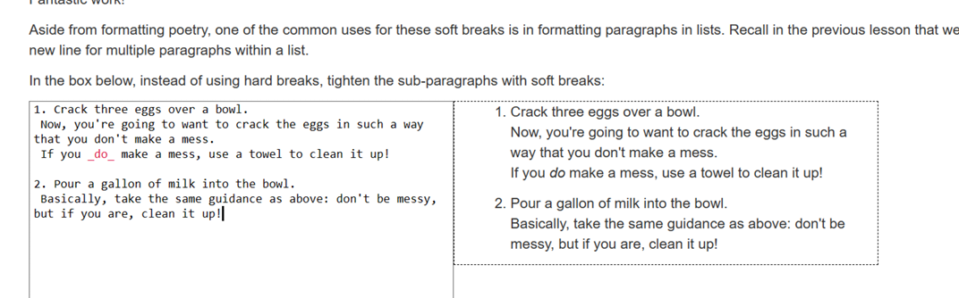

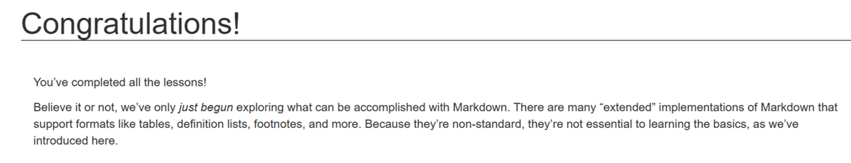

实验内容2 参与开源项目

分析所选项目

项目地址：https://github.com/HIT-ReFreSH

1. 项目开发目标
名称：ReFreSH.JMobileSuit (v2)
目标：这是一个轻量级的Java移动套件，用于快速搭建应用程序。该项目从.NET Core迁移而来，旨在为Java开发者提供类似功能。
用途：用于快速构建控制台应用，并将C#中映射到特定方法的功能引入Java代码。
2. 项目结构
关键文件和目录：
src：核心代码所在的目录。
docs：项目的文档目录，用于指导用户如何使用该项目。
.github/workflows：包含CI/CD相关的配置，用于自动化流程。
pom.xml：Maven的项目管理文件，说明该项目是基于Maven构建的。
README 文件：
提供项目的基本介绍，包括其目标和使用方法。
链接到更详细的文档和Maven中央仓库。
3. 开源协议
协议：MIT License（MIT开源协议）
允许用户自由使用、修改、分发项目，同时需要保留原始版权声明。
4. 项目活跃度
更新情况：
最近一次提交是在3周前，说明项目仍然有一定活跃度。
master分支为开发分支，并正在开发2.0版本。
发布版本：
最新稳定版本为0.12.1，最近发布于2020年4月21日。
部署记录：
展示了28次部署操作，最近一次是在3周前。
5. 贡献者
数量：16位贡献者参与了该项目开发。
分布：显示部分贡献者的头像，项目具有一定的社区支持。
6. 项目语言
主语言：Java (99.9%)
次语言：CartoCSS (0.1%)
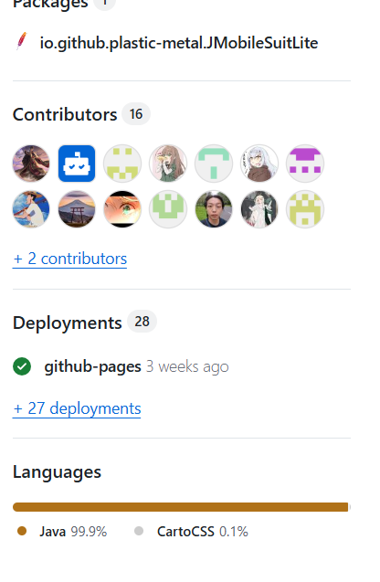

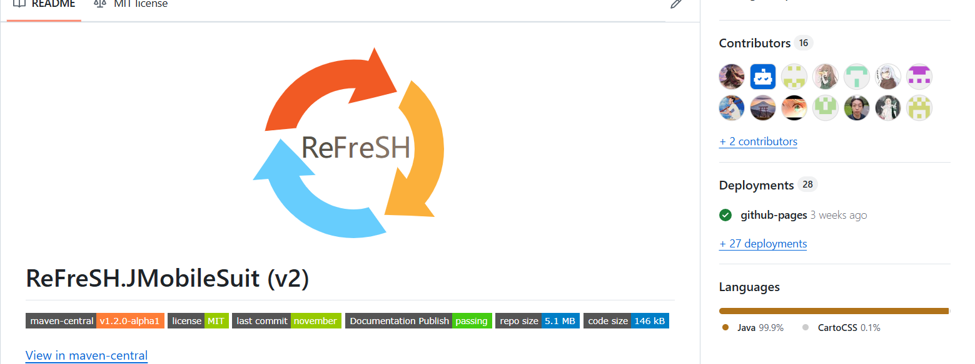

项目参与者贡献过程分析

理解项目要求和规则
- 单元测试：项目需要补充单元测试，特别是对于未完全测试的部分。
- 修复assertEquals的使用：需要检查并修复贡献者错误使用assertEquals的情况，确保实际参数和预期参数的位置正确。
- 翻译中文注释：将测试代码中的中文注释翻译成英文，以提高代码的可读性和国际化。

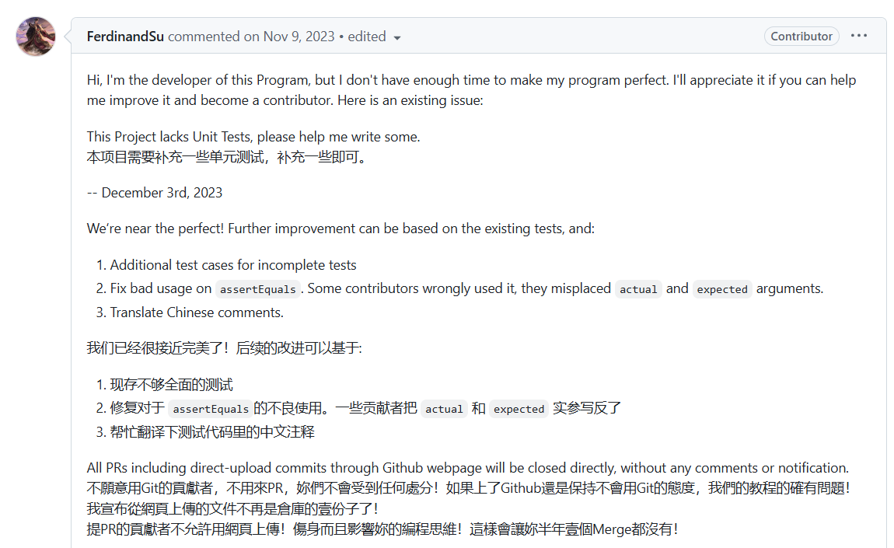

贡献代码

ISSUE地址：Unit Tests · Issue #1 · HIT-ReFreSH/JMobileSuit
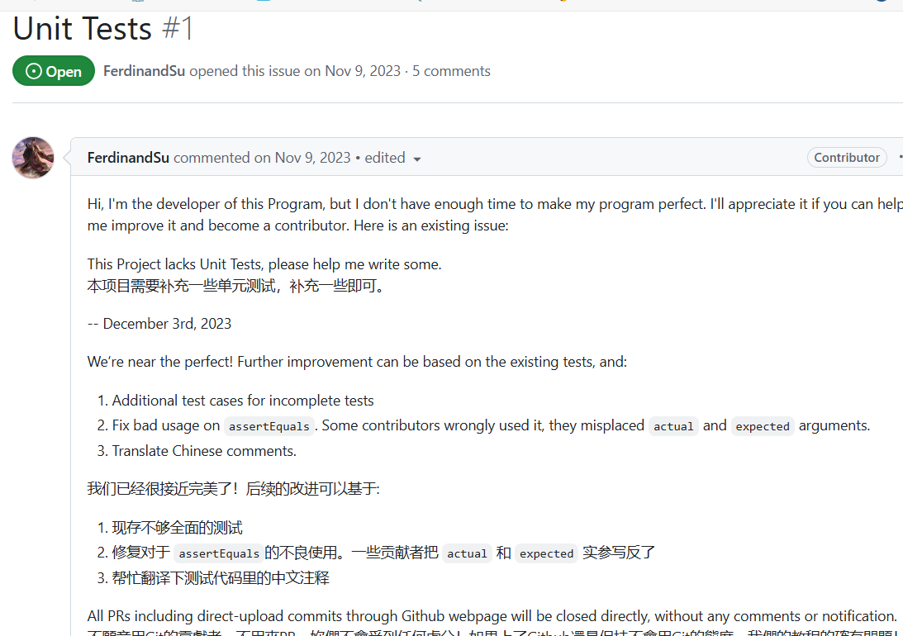
PR地址：feat: 增加测试代码 by Vinci-217 · Pull Request #50 · HIT-ReFreSH/JMobileSuit
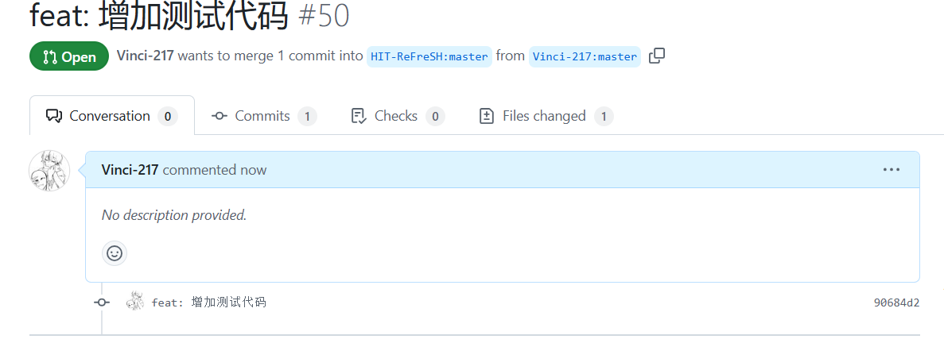
基于现有测试用例，增加了测试代码
@Test
public void testBicStringValue() {
assertEquals("内置指令:", langResourceBundle.Bic); // 假设 Bic 应该等于 "BIC字符串."
}
@Test
public void testBicExp1StringValue() {
assertEquals("所有的内置指令都可以不使用特有前缀\"", langResourceBundle.BicExp1); // 假设 BicExp1 应该等于 "BIC示例1."
}
@Test
public void testBicExp2StringValue() {
assertEquals("\"而被调用; 然而, 如果当前的对象含有与内置指令有命名冲突的成员, 调用内置指令时使用前缀是必要的.", langResourceBundle.BicExp2); // 假设 BicExp2 应该等于 "BIC示例2."
}
@Test
public void testErrorStringValue() {
assertEquals("错误:", langResourceBundle.Error); // 假设 Error 应该等于 "发生错误."
}
@Test
public void testInvalidCommandStringValue() {
assertEquals("非法的命令", langResourceBundle.InvalidCommand); // 假设 InvalidCommand 应该等于 "无效命令."
}
@Test
public void testMemberNotFoundStringValue() {
assertEquals("没有找到这种成员", langResourceBundle.MemberNotFound); // 假设 MemberNotFound 应该等于 "未找到成员."
}
@Test
public void testObjectNotFoundStringValue() {
assertEquals("找不到对象", langResourceBundle.ObjectNotFound); // 假设 ObjectNotFound 应该等于 "对象未找到."
}
@Test
public void testUnknownStringValue() {
assertEquals("未知", langResourceBundle.Unknown); // 假设 Unknown 应该等于 "未知."
}
@Test
public void testViewBicStringValue() {
assertEquals("要显示内置指令, 请使用命令 '", langResourceBundle.ViewBic); // 假设 ViewBic 应该等于 "查看BIC."
}
@Test
public void testWorkInstanceStringValue() {
assertEquals("当前对象:", langResourceBundle.WorkInstance); // 假设 WorkInstance 应该等于 "工作实例."
}
@Test
public void testReturnValueStringValue() {
assertEquals("返回值", langResourceBundle.ReturnValue); // 假设 ReturnValue 应该等于 "返回值."
}
@Test
public void testDefaultStringValue() {
assertEquals("默认", langResourceBundle.Default); // 假设 Default 应该等于 "默认值."
}
@Test
public void testAllOKStringValue() {
assertEquals("一切正常", langResourceBundle.AllOK); // 假设 AllOK 应该等于 "一切正常."
}
@Test
public void testApplicationExceptionStringValue() {
assertEquals("应用内部错误", langResourceBundle.ApplicationException); // 假设 ApplicationException 应该等于 "应用程序异常."
}

小结

实验过程：
- 理论学习：首先，我们小组通过提供的链接学习了Markdown的基本语法，并通过在线练习网站进行了实践，确保每个人都能熟练掌握Markdown的使用。
- 项目选择：我们小组选择了一个star数超过20的开源项目，通过分析项目的文档、活跃度、贡献者数量等因素，最终决定参与该项目的开发。
- 项目分析：我们分析了项目的代码结构、贡献要求、协议等，选择了一个合适的issue进行解决。
- 代码贡献：我们针对选择的issue，通过PR的方式对项目贡献了代码。在开发过程中，我们确保代码质量，并提供了相应的测试覆盖率截图。
- 文档撰写：实验结束后，我们根据实验报告模板撰写了实验报告，并在截止日期前提交。

实验结果：
我们小组成功完成了实验的所有要求，包括掌握Markdown语法、参与开源项目、贡献代码等。我们的PR被项目维护者接受，这表明我们的工作得到了认可。

对本次实验的收获
- 技术能力提升：通过参与开源项目，我们提高了编程能力和对开源项目工作流程的理解。
- 团队合作：在小组合作中，我们学会了如何分配任务、协调工作和解决冲突。
- 项目管理：我们学会了如何分析和参与一个开源项目，包括理解项目结构、贡献要求等。
- 沟通技巧：在与项目维护者和其他贡献者交流的过程中，我们提高了沟通和表达能力。

